PRÁCTICA N.º 8 — HOJA DE EVIDENCIAS
Pipeline CI/CD con GitHub Actions
COM-600 · Microservicios · Gestión 2/2026 · Tema 6 — Integración y Entrega Continua (CI/CD)
Nombre y apellidos | David Franz Soliz Ortega
Código universitario (CU) | 35-5261
Carrera y paralelo | Ingeniería de sistemas
Fecha de entrega | 16/10/2026
Sistema operativo, versión de Git, de Node y de Docker | Windows 10
Repositorio (URL) | https://github.com/David-Franz-Soliz-Ortega/-com600-practica8/tree/main

Cómo se llena: Este documento se completa mientras se ejecuta la Parte 1 del enunciado. Cada captura y cada pregunta lleva el mismo número aquí y allá.
Las capturas deben ser de su propia máquina: debe verse el nombre de usuario o del equipo en la terminal. Recorte solo lo necesario, pero que el comando y su salida se lean con claridad.
Al terminar, exporte este archivo a PDF y súbalo a la plataforma junto con el enlace del repositorio.
Control de avance
Marque con una X a medida que complete cada laboratorio.
Laboratorio | Capturas | Preguntas | Completado
Laboratorio 0 — Verificación del entorno y del punto de partida | 1, 2 | 1 | X
Laboratorio 1 — El primer workflow: que algo corra solo | 3, 4 | 2 | X
Laboratorio 2 — Ejecutar la suite de pruebas en el runner | 5, 6, 7 | 3 | X
Laboratorio 3 — Provocar una falla y leerla como se debe | 8, 9, 10 | 4 | X
Laboratorio 4 — Puerta de calidad: análisis estático y dependencias | 11, 12 | 5 | X
Laboratorio 5 — Construir y publicar la imagen del servicio | 13, 14 | 6 | X
Laboratorio 6 — Proteger la rama principal | 15, 16 | 7 | X
Laboratorio 7 — Acelerar el pipeline y medirlo | 17, 18 | 8 | X
PARTE 1 — EVIDENCIAS DE LOS LABORATORIOS
Laboratorio 0 — Verificación del entorno y del punto de partida
Captura N.º 1: salida de los cinco comandos anteriores en su terminal.
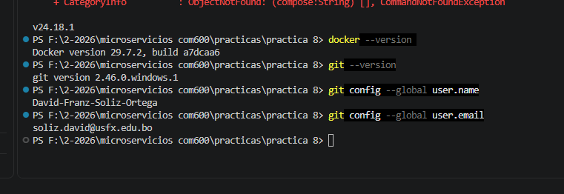

Pregunta N.º 1. El pipeline correrá en una máquina de GitHub, no en la suya. ¿Por qué entonces sigue siendo necesario que las pruebas pasen antes en su equipo?
Para ahorrar tiempo y recursos. Si pruebas localmente, detectas errores básicos en segundos. Si esperas a que el pipeline corra en la nube, pierdes minutos valiosos (y minutos de ejecución de GitHub) solo para descubrir un simple error de tipeo.

Captura N.º 2: la página del repositorio en GitHub mostrando los archivos subidos y el mensaje del primer commit.
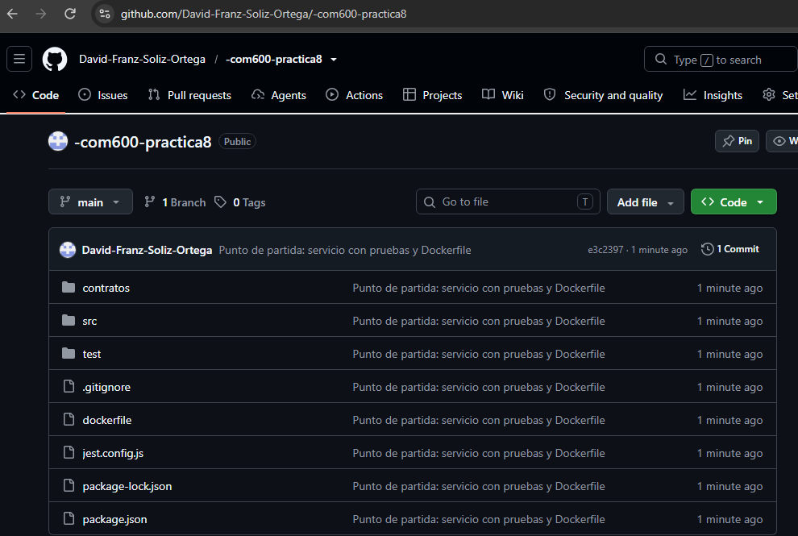

Laboratorio 1 — El primer workflow: que algo corra solo
Captura N.º 3: pestaña Actions del repositorio con la corrida listada, su nombre de commit y el resultado en verde.
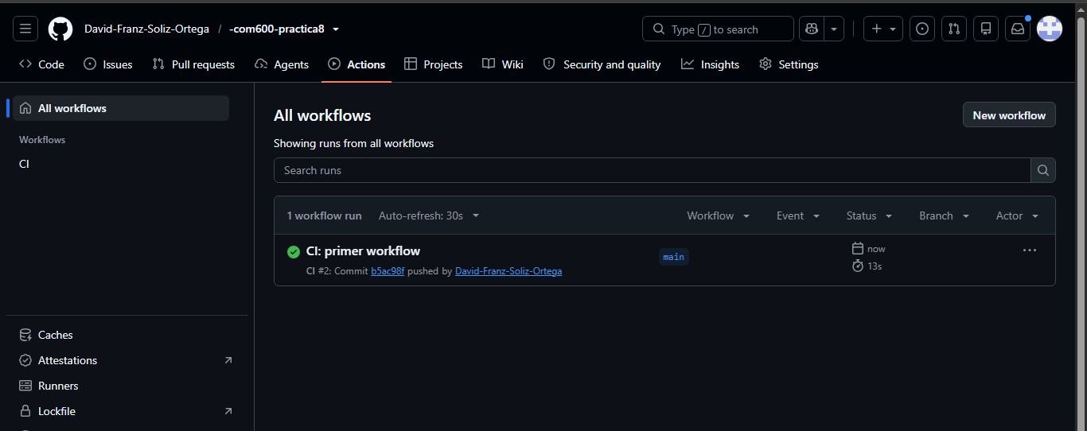

Captura N.º 4: detalle del job desplegado, mostrando la lista de pasos y la salida del comando ls -la dentro del runner.
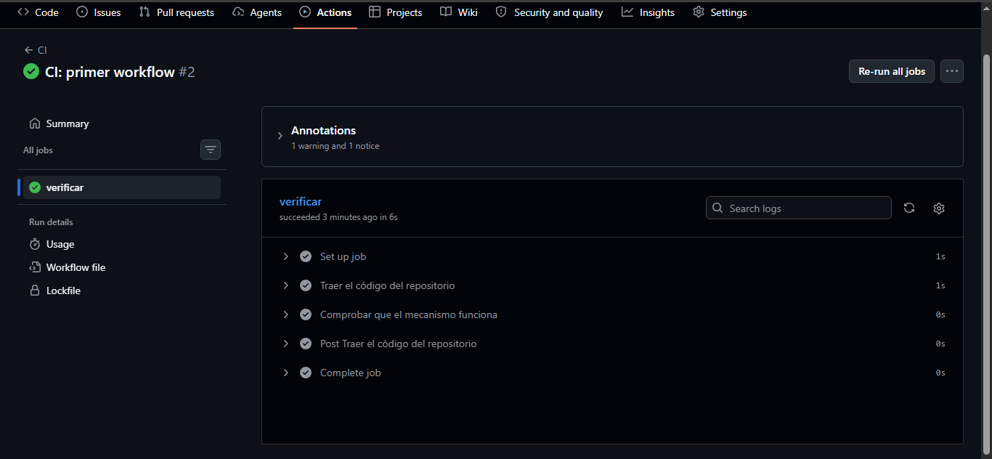

Pregunta N.º 2. En la salida de ls -la aparecen los archivos de su repositorio, pero la máquina que los muestra no es la suya. Describa, con lo que ve en el registro, de dónde salió esa máquina y qué pasa con ella cuando el job termina.
Es una máquina virtual temporal que GitHub crea en la nube específicamente para tu ejecución. En cuanto termina el job, la máquina se destruye y desaparece por completo.

Laboratorio 2 — Ejecutar la suite de pruebas en el runner
Captura N.º 5: registro del paso «Ejecutar la suite de la Práctica 7» mostrando el resumen de Jest con las pruebas en verde dentro del runner.
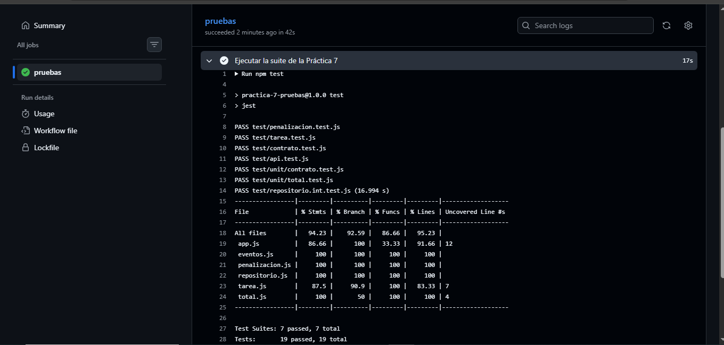

Captura N.º 6: los tiempos del paso de instalación en dos corridas: la anterior sin caché y la posterior con caché, con la diferencia visible.
Antes 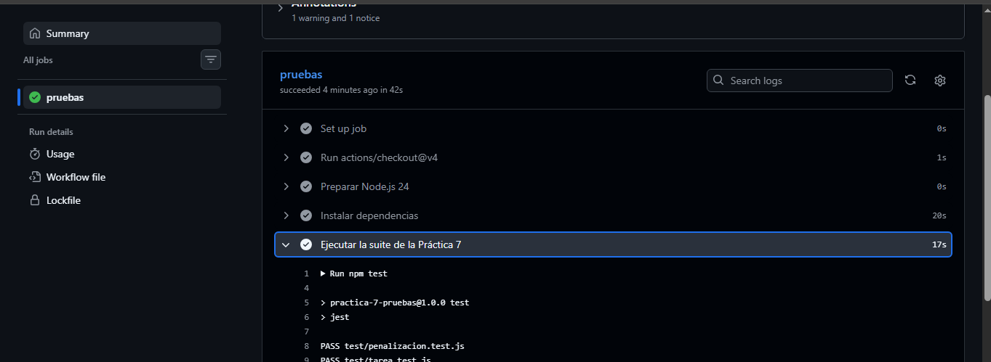
Después:
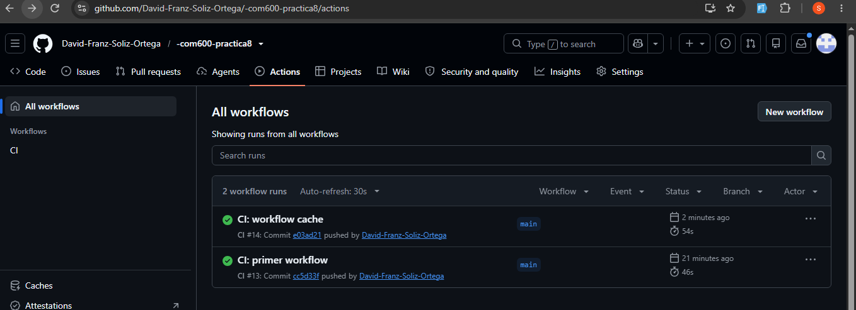

Pregunta N.º 3. El caché guarda las dependencias descargadas entre corridas, pero el runner sigue siendo una máquina nueva cada vez. ¿Qué se conserva exactamente y por qué no se conserva todo el espacio de trabajo?
Solo se guarda la carpeta de dependencias (el caché de npm). El resto no se conserva porque necesitamos que cada prueba arranque en un entorno 100% limpio. Si conserváramos todo, podrían quedar archivos viejos que causarían "errores fantasma" o falsos positivos.

Captura N.º 7: página de resumen de la corrida con la sección Artifacts y el archivo de cobertura disponible para descargar.
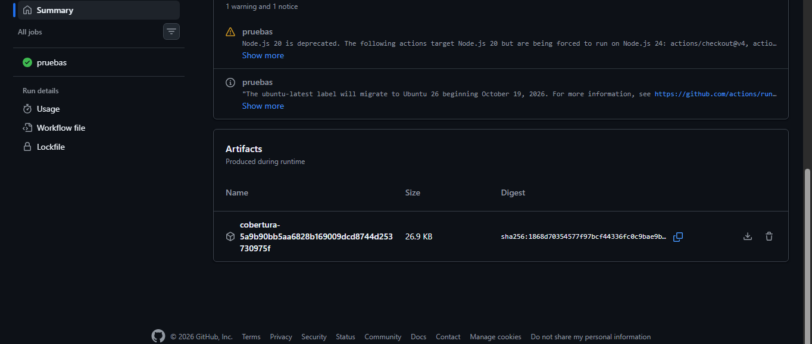

Laboratorio 3 — Provocar una falla y leerla como se debe
Captura N.º 8: pestaña Actions con la corrida marcada en rojo y el nombre del commit que la provocó.
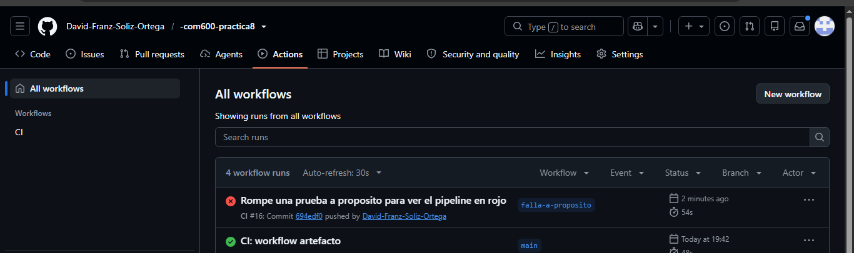

Captura N.º 9: registro del paso fallido con el mensaje de Jest y la línea «Process completed with exit code 1».
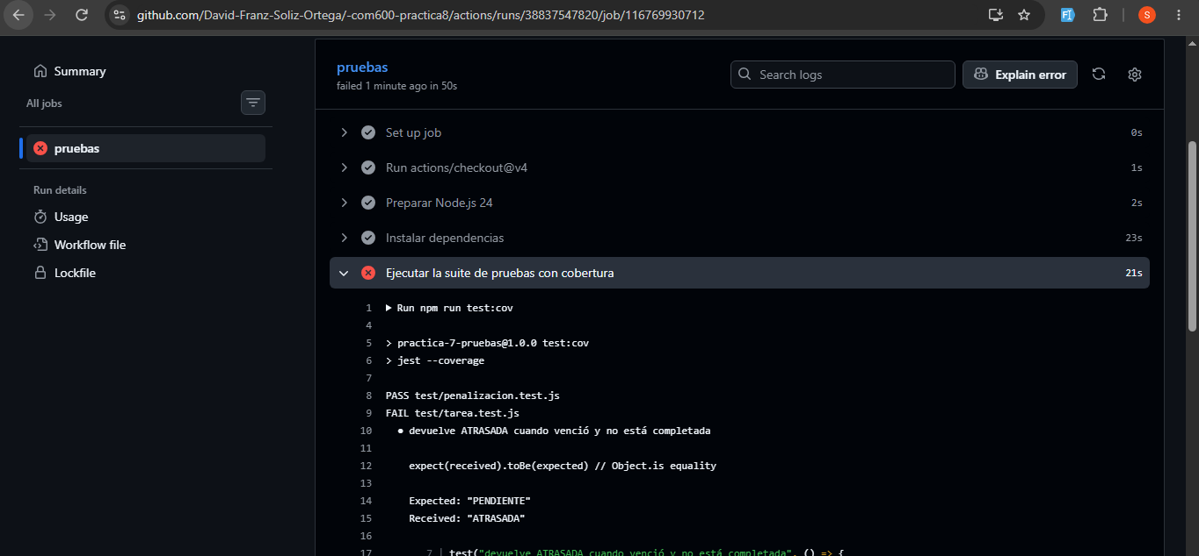

Pregunta N.º 4. El pipeline no entiende de pruebas ni de Jest. ¿Qué dato concreto usa para decidir que el paso falló, y qué relación tiene con el código de salida que midió en la Práctica 7?
Usa el código de salida (exit code) del sistema operativo. Si las pruebas pasan, Jest devuelve un 0 y el pipeline sabe que fue un éxito. Si una prueba falla, Jest devuelve un 1 (o mayor), y el pipeline al ver ese número marca la "X" roja y detiene todo.

Captura N.º 10: historial de corridas de la rama mostrando la corrida en rojo seguida de la corrida en verde.
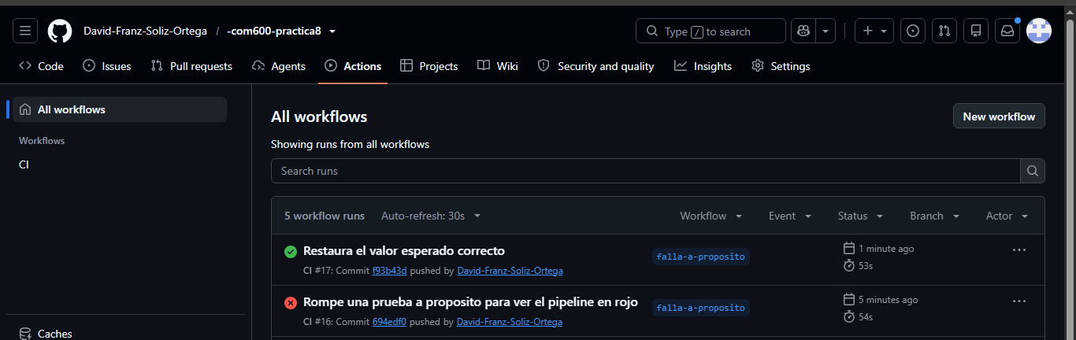

Laboratorio 4 — Puerta de calidad: análisis estático y dependencias
Captura N.º 11: vista de la corrida con los dos jobs, «pruebas» y «calidad», y el detalle de los pasos de análisis y de escaneo.
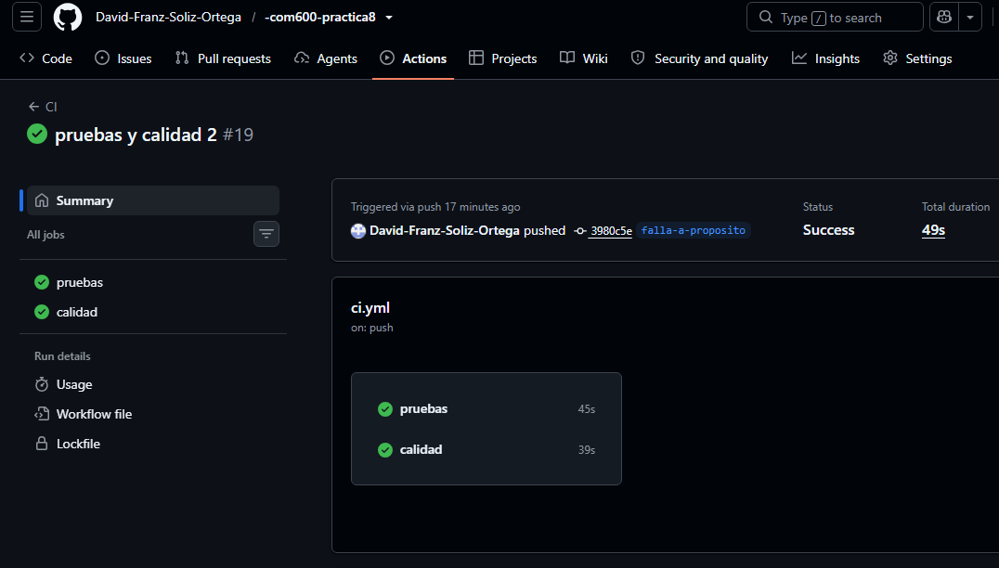

Captura N.º 12: job «calidad» en rojo con la salida de npm audit señalando la vulnerabilidad, y el pipeline detenido.
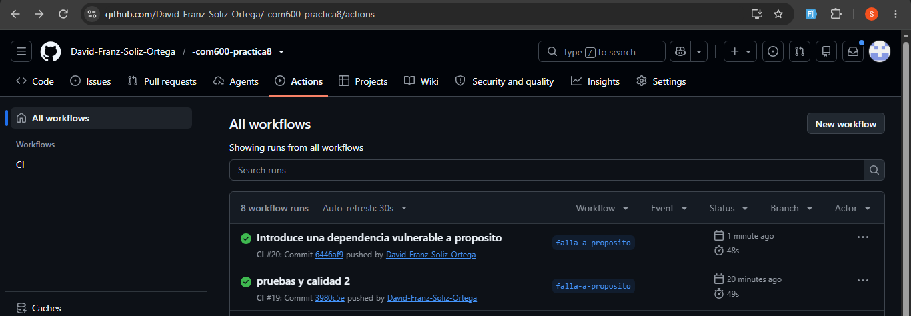

Pregunta N.º 5. El análisis estático y el escaneo de dependencias no ejecutan una sola línea de su lógica de negocio. ¿Qué clase de defecto detecta cada uno que la suite de pruebas de la Práctica 7 nunca detectaría?
Análisis estático (ESLint): Detecta mala sintaxis, variables creadas que nunca se usan o malas prácticas de escritura.
Escaneo de dependencias (npm audit): Detecta brechas de seguridad (hackeos conocidos) en las librerías de terceros que descargaste. Tus pruebas lógicas de la Práctica 7 no revisan ni la estética ni la seguridad externa.

Laboratorio 5 — Construir y publicar la imagen del servicio
Captura N.º 13: grafo de la corrida mostrando «pruebas» y «calidad» en paralelo y «imagen» ejecutándose después de ambos.
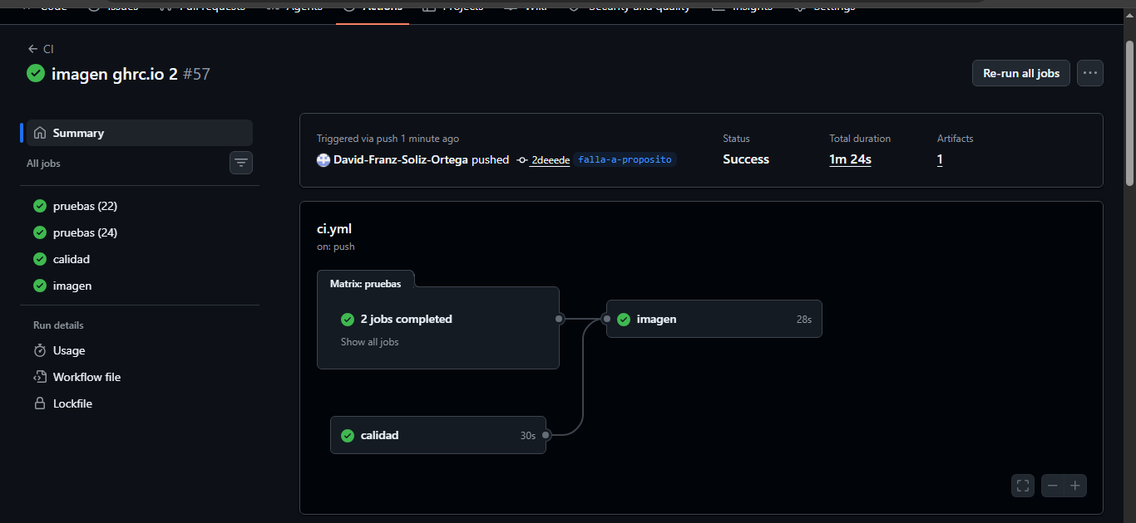

Captura N.º 14: el paquete publicado en GitHub con sus dos etiquetas, y la terminal con el docker pull y el contenedor ejecutándose.
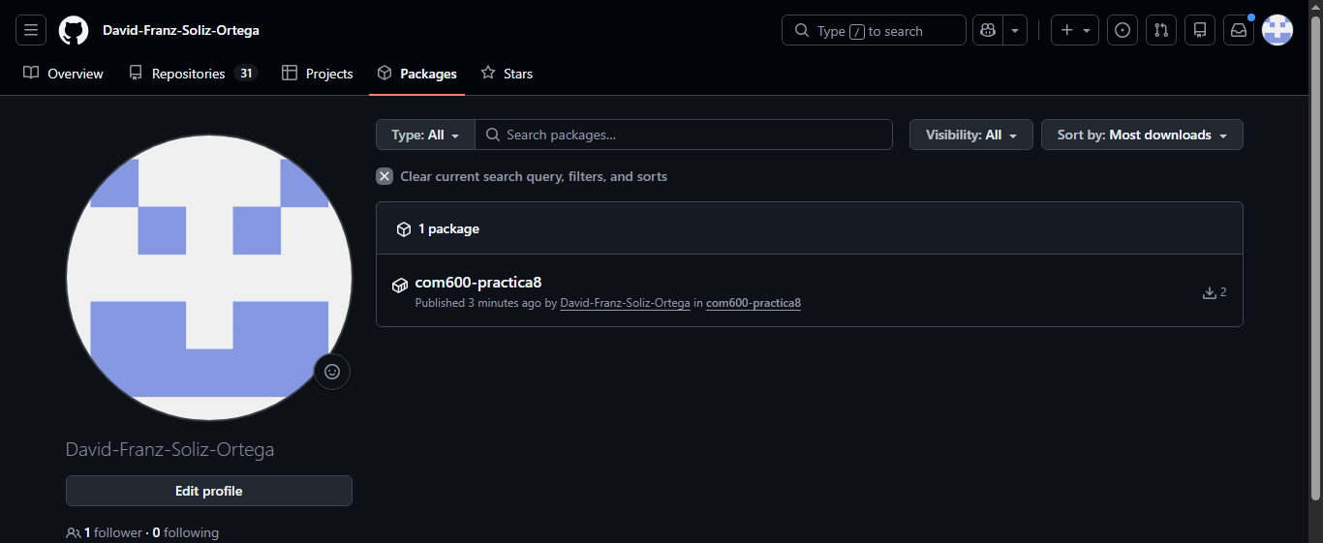

Pregunta N.º 6. La imagen lleva dos etiquetas: el sha del commit y la versión 1.0.0. ¿Para qué sirve cada una y cuál usaría usted para investigar un error reportado en producción hace tres semanas?
La versión 1.0.0 sirve para lanzamientos oficiales y el sha sirve como un identificador único imborrable. Para investigar un error de hace 3 semanas usaría la etiqueta del sha, porque me garantiza descargar exactamente la versión de código que existía en ese instante, sin riesgo de confusiones.

Laboratorio 6 — Proteger la rama principal
Captura N.º 15: pantalla de configuración de la regla de protección de main con las condiciones marcadas y los checks obligatorios seleccionados.
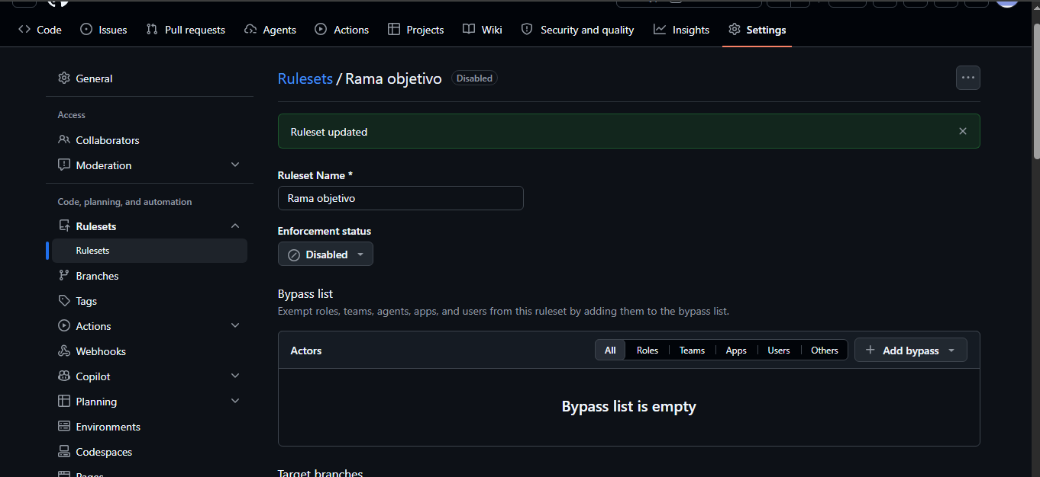
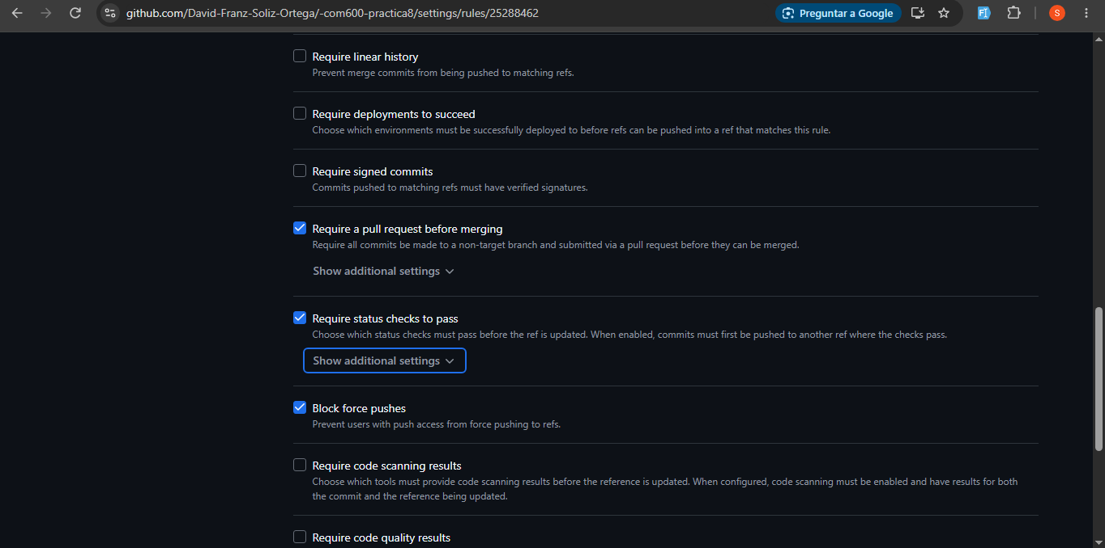

Captura N.º 16: pull request con el check en rojo y el botón «Merge pull request» bloqueado, con el mensaje de checks requeridos.
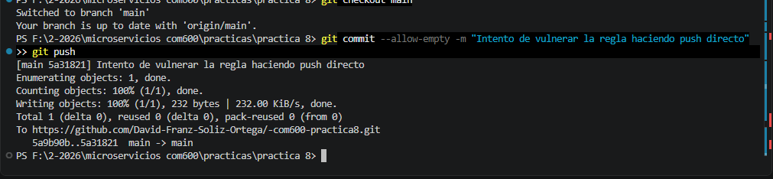
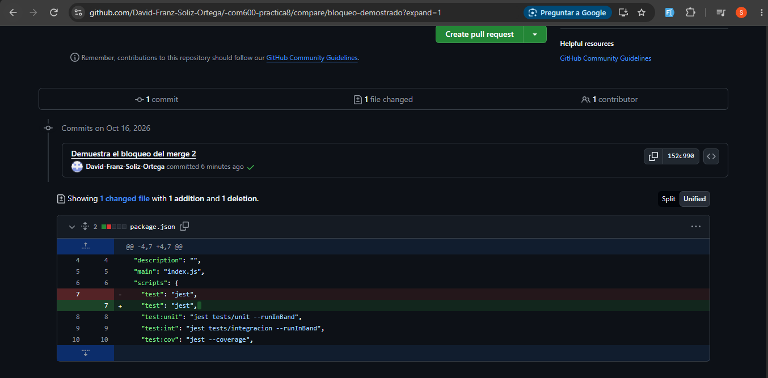
Pregunta N.º 7. Sin esta regla, el pipeline seguiría detectando el error y marcando el rojo. ¿Qué cambia exactamente al activarla y por qué eso importa más en un equipo de ocho personas que en un proyecto de una sola?
Sin la regla, el error sale en rojo, pero GitHub te permite hacer clic en "Merge" de todos modos. Al activarla, el botón se bloquea físicamente. En un equipo de ocho personas esto es crucial para evitar que alguien (por prisa o accidente) ignore la alerta e inyecte código roto que afecte el trabajo de los otros siete.

Laboratorio 7 — Acelerar el pipeline y medirlo
Captura N.º 17: corrida con los dos jobs de la matriz, «pruebas (20)» y «pruebas (22)», ejecutándose en paralelo.
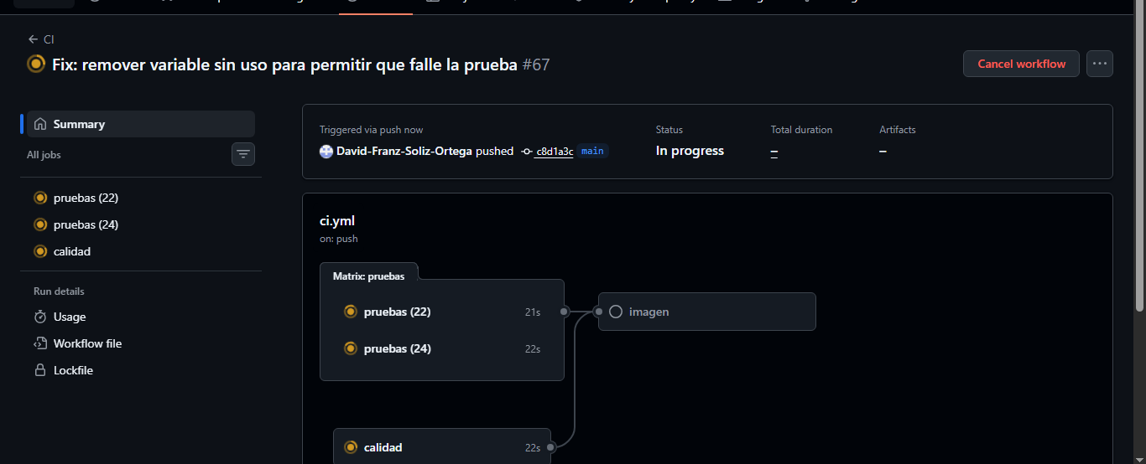

Captura N.º 18: la tabla comparativa de tiempos que usted construyó junto a la captura de la corrida donde se leen las duraciones.
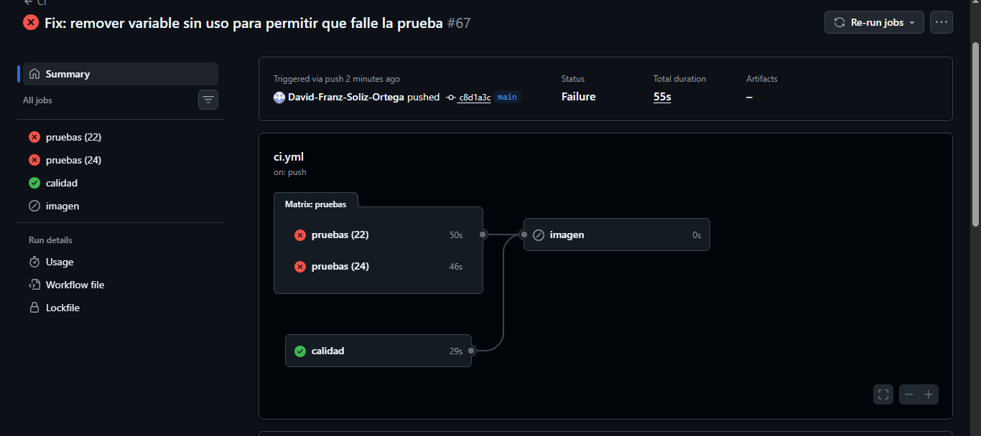

Pregunta N.º 8. Su pipeline tarda hoy cierto número de minutos. Si tardara cuarenta, ¿qué haría el equipo en la práctica y qué consecuencia tendría eso sobre la calidad del código que llega a main?
Si tardara 40 minutos, los programadores se desesperarían y empezarían a saltarse las reglas o a probar menos veces. La consecuencia directa es que la calidad del código se desplomaría, llegarían más errores a la rama main y el desarrollo se volvería lento e ineficiente.

Cierre de la Parte 1
Responda brevemente antes de entregar:
¿Qué parte de la práctica le resultó más difícil y por qué?
Corregir la sintaxis de los archivos .yml de los workflows de github y probar que los cambios de github funcionen correctamente.

¿Qué error tuvo que resolver por su cuenta y cómo lo resolvió?
La sintaxis de ci.yml y el uso de git push teniendo que agregar –force

¿Qué haría distinto si tuviera que repetir esta práctica?
Asegurarme que en el package.json no haya problemas de compatibilidad entre dependencias

Declaración de autoría: Declaro que las capturas presentadas fueron tomadas en mi propio equipo y que las respuestas son de mi autoría. Entiendo que presentar evidencias de otra persona anula la Parte 1 de esta práctica.

_____________________________  Firma del estudiante | _____________________________  Fecha

